**Activiti 流程布置与发布执行**

**流程图工具：**

**Eclipse/MyEclipse**

**流程图介绍：**

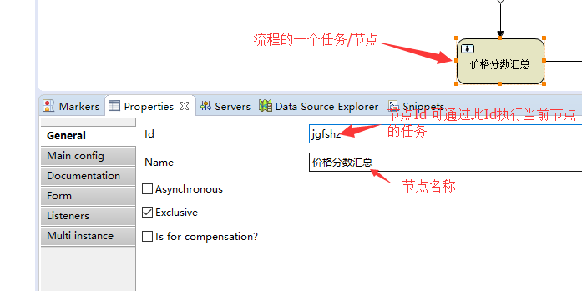

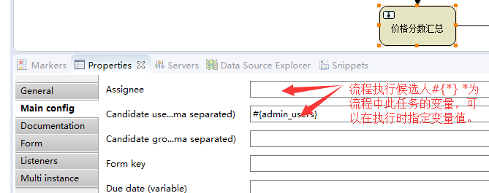

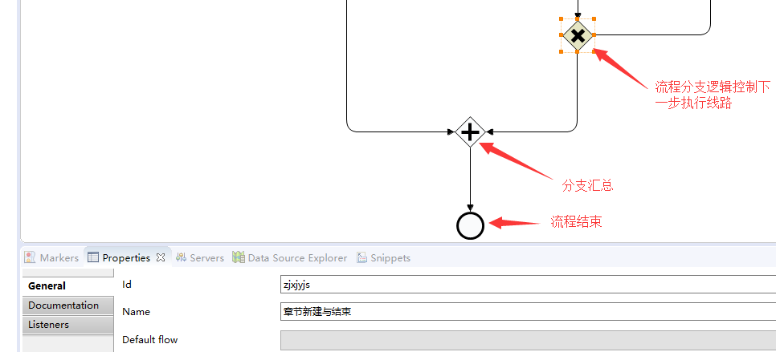

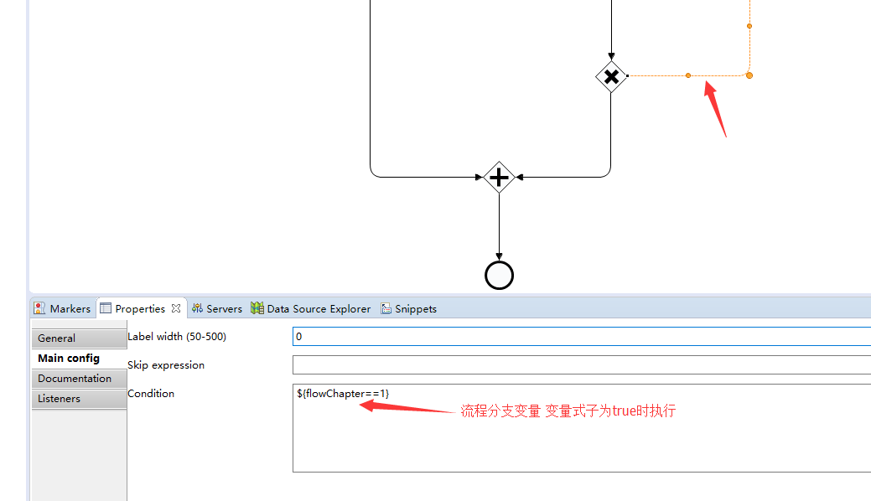

**流程布置：**

**1.gradle导相关流程jar包:**

compile 'org.activiti:activiti-engine:5.17.0'  
compile 'org.activiti:activiti-bpmn-layout:5.16.2'  
compile 'org.activiti:activiti-spring:5.17.0'  
compile 'org.activiti:activiti-json-converter:5.17.0'

compile 'commons-io:commons-io:2.4'  
compile 'commons-fileupload:commons-fileupload:1.3.1'

**2.流程spring管理配置：**

此文件添加在conf/spring/下（详细内容可点击进入查看）

3.流程执行工具类添加



（详细内容可点击进入查看）

4．流程发布（这里通过将bpmn文件和png文件同时打成zip包的形式）

发布流程

Deployment deployment= ActivitiManage.*deploymentProcessDefinition_zip*("send Message","messageProcess.zip");

流程变量赋值1并启动流程(可以将所有值一起设置完成，也可以部分)

1，启动流程时给变量赋值  
Map<String, Object> variables = new HashMap<String, Object>();  
variables.put("admin_user", USER);  
variables.put("flowChapter", toUser);  
ProcessInstance processInstance= ActivitiManage.*startProcess*(deployment,variables);

2，通过任务给节点赋值赋值

Map<String, Object> variables = new HashMap<String, Object>();  
variables.put("admin_user", USER);

ActivitiManage .completeTask("任务Id",variables)

3，通过人查询他的所有当前需执行的任务

List<Task> tast=ActivitiManage .taskByAssignee("执行人名称");

4，执行任务

ActivitiManage .completeTask("任务Id");

**其他详细方法可以查看工具类**